**HANDLEIDING:**

**Hoe e-mails versleutelen?**

***Samen voor een veilige en betrouwbare zorg***



**Hoe e-mails versleutelen?**

Als zorgprofessional is het essentieel om patiëntgegevens veilig te delen met andere zorgverleners. **Bij het gebruik van e-mail is versleuteling noodzakelijk**, maar hoe doe je dat? Ontdek het hieronder.

Wat is versleutelen?

Versleuteling wordt ook wel encryptie genoemd en is een belangrijk deel van cybersecurity. Miljoenen mensen over de hele wereld hebben toegang tot het internet. Toch kunnen we via het internet ook rekeningen betalen en bestanden delen op een manier waarbij slechts een specifieke groep mensen dit kan zien. Deze delen zijn dus versleuteld en betekent dat niet iedereen op de hoogte is van jouw online bankieren. Idem met e-mails: je wilt voorkomen dat een hacker de inhoud onderweg onderschept en zo de inhoud kan lezen.

Waarom e-mails versleutelen?

Zorgprofessionals delen heel wat **medische gegevens van patiënten** met andere zorgprofessionals. Hiervoor worden idealiter veilige communicatieplatformen gebruikt, maar e-mail of gelijkaardige kanalen zijn vaak de enige manier om snel informatie uit te wisselen.

Versleuteling e-mails in Outlook

Als je de **privacy van een e-mailbericht wilt beschermen**, versleutel het dan. Als je een e-mailbericht in Outlook versleutelt, wordt de leesbare, platte tekst omgezet in code. Alleen de geadresseerde die beschikt over de **persoonlijke sleutel (ontvangen code)** die hoort bij de openbare sleutel waarmee het bericht is versleuteld, kan het **bericht ontcijferen** (door de code in te geven), zodat diegene het kan lezen. Een geadresseerde die niet over de bijbehorende privésleutel (code) beschikt, ziet echter slechts onontcijferbare tekst.

Bij het opstellen van een e-mail kan je ervoor kiezen om dit bericht te beveiligen.

**In Outlook webmail:**

**Stap 1: Ga in de takenbalk naar 'Opties'**

**Stap 2: Kies voor 'Versleuteling' onder het slot-icoontje**

**Stap 3: Nu is het bericht versleuteld (zie meldingsbalk bovenaan je bericht)**

**Stap 4: In deze meldingsbalk kan je rechts kiezen voor 'Machtigingen wijzigen'**

**In Outlook applicatie:**

**Stap 1: Kies in een e-mailbericht 'Opties'**

**Stap 2: Selecteer 'Versleutelen'**

**Stap 3: Kies de versleuteling die de beperkingen heeft die je wilt afdwingen, zoals 'Alleen-versleutelen' of 'Niet doorsturen'**

**Versleutelen**: Je e-mail blijft versleuteld (beveiligd met encryptie) tijdens het verzenden en blijft binnen het Microsoft 365-systeem beveiligd. Ontvangers die gebruik maken van Outlook.com of Microsoft 365-accounts kunnen de versleutelde e-mail eenvoudig lezen en bijlagen downloaden zonder dat de encryptie wordt verwijderd. Als je een andere e-mailservice gebruikt, zoals Gmail of Hotmail, wordt er gewerkt met een tijdelijke wachtwoordcode om de e-mail te ontgrendelen en de bijlagen via de Microsoft 365-portal te downloaden.

**Doorsturen versleutelen en voorkomen**: Je bericht blijft versleuteld binnen Microsoft 365 en kan niet worden gekopieerd of doorgestuurd. Microsoft Office-bijlagen zoals Word-, Excel- of PowerPoint-bestanden blijven versleuteld, zelfs nadat ze zijn gedownload. Andere bijlagen, zoals Pdf-bestanden of afbeeldingsbestanden, kunnen zonder versleuteling worden gedownload.

**Belangrijke opmerking:**

Bij oudere versies van Outlook worden dezelfde stappen gehanteerd, maar in een andere volgorde. Hierbij moet je dan bijvoorbeeld eerst bij het icoontje ‘Versleutelen’ (te vinden bij ‘Opties’) een machtiging kiezen, namelijk ‘Alleen versleutelen’ of ‘Niet doorsturen’. In een volgende stap verschijnt een balk bovenaan het bericht waarin de melding van versleuteling vermeld staat.

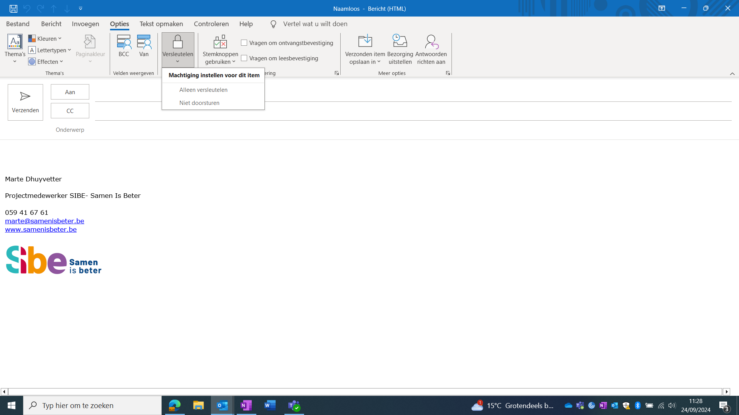

Hoe een versleuteld bericht lezen?

**Optie 1:**Als je Outlook.com of Microsoft 365 gebruikt en de Outlook.com website, de mobiele Outlook-app of de e-mail-app in Windows 10 gebruikt, kan je versleutelde berichten op dezelfde manier lezen en beantwoorden als niet-versleutelde berichten.

**Optie 2:** Als je Outlook voor Windows, Outlook voor Mac of een e-mailapp van derden gebruikt, ontvang je een e-mailbericht met instructies voor het lezen van het versleutelde bericht. Je kan toegang krijgen met je Microsoft-account of Microsoft 365-account.

Hoe versleutelen bij andere e-mailservices?

**Gmail:**

Gmail heeft een "confidential mode" (beveiligde modus) waarmee je voorkomt dat ontvangers berichten doorsturen, kopiëren, downloaden of afdrukken. Dit is geen volledige encryptie, maar biedt wel een zekere mate van privacy.

**Stappen:**

1. Open Gmail en klik op "Opstellen" om een nieuwe e-mail te schrijven.
2. Afbeelding met tekst, Lettertype, schermopname, lijn

   Automatisch gegenereerde beschrijvingKlik onderaan het e-mailvenster op het **slot met een klok-icoon** (Vertrouwelijke modus inschakelen).
3. 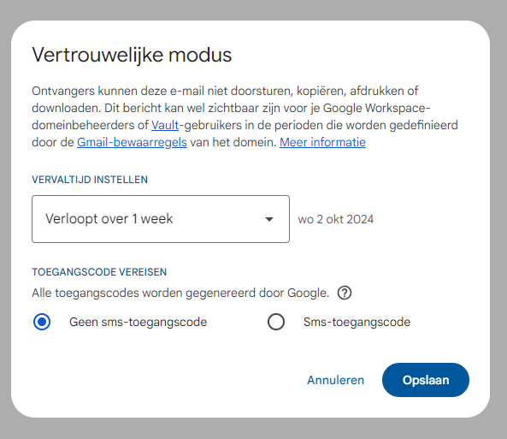Stel een vervaldatum in voor de e-mail en kies of een SMS-verificatiecode nodig is om de e-mail te openen.
4. Klik op "Opslaan" en verstuur de e-mail.

**Hotmail:**

**Hotmail** en **Outlook** verwijzen tegenwoordig naar dezelfde e-maildienst van Microsoft, maar ze hebben een verschillende geschiedenis.

**Hotmailadressen** (@hotmail.com) blijven bestaan en werken nog steeds. Gebruikers kunnen hun oude Hotmailadressen blijven gebruiken om in te loggen op **Outlook.com**.

**Outlook.com** is de nieuwe naam voor de e-mailservice en heeft een moderner ontwerp en verbeterde functies in vergelijking met het oude Hotmail.

De dienst heet nu officieel **Outlook.com**, maar gebruikers met een @hotmail.com, @live.com, @msn.com of @outlook.com adres hebben allemaal toegang tot dezelfde service en interface.